**A PERGUNTA**

**MAIS**

**IMPORTANTE DA VIDA**

**Mateus 16:26**

“***Pois que aproveita ao homem ganhar o mundo inteiro, se perder a sua alma? Ou que dará o homem em recompensa da sua alma?*”**

**SE VOCÊ MORRESSE AGORA, TEM CERTEZA QUE IRIA PARA O CÉU?**

**Lição sobre o que a Bíblia tem a dizer sobre este assunto tão crucial - a Salvação; a vida após a morte.**

**Templo Batista Maranata**

**Londrina, PR**

**Pastor Daniel Johnson**

LIÇÃO SOBRE A SALVAÇÃO

**Aluno: __________________________________________**

**Professor: _______________________________________**

**Data Que Começou: _______________________________**

**Data Que Terminou: _______________________________**

**AVALIAÇÃO:**

**SERÁ QUE PODEMOS TER A CERTEZA DA SALVAÇÃO?**

**É realmente possível saber se irei ao céu quando morrer? Muitas pessoas *acham* que não é possível saber antes de morrer, mas é mais importante saber o que a Bíblia ensina do que o que nós pensamos.**

**Podemos ter a certeza da nossa salvação!**

**A PROMESSA:**

**I João 5:13,**

“***Estas coisas vos escrevi a vós, os que credes no nome do Filho de Deus, para que saibais que tendes a vida eterna, e para que creiais no nome do Filho de Deus*.”**

**A frase sublinhada é um pouco difícil para entender porque usa a gramatica formal. Deixe-me colocá-la em outras palavras: “*para que possa saber que tem a vida eterna*”. Está afirmando que podemos saber ou ter a certeza que temos a vida eterna.**

***Vida eterna* = É um dos muitos termos que significa salvação, sendo livre ou libertado do inferno, o novo nascimento, indo para o céu quando morrer, etc. A vida (união) eterna (para sempre) fala sobre nossa união com Deus que nunca termina. A Bíblia afirma que é possível saber que temos VIDA ETERNA, ou a salvação em outras palavras.**

**De onde vem está certeza?**

**DO ESPÍRITO SANTO:**

**Romanos 8:16,**

“***O mesmo Espírito testifica com o nosso espírito que somos filhos de Deus*.”[1]**

**Gál. 4:6-7,**

“***E, porque sois filhos, Deus enviou aos vossos corações o Espírito de seu Filho, que clama: Aba, Pai. Assim que já não és mais servo, mas filho; e, se és filho, és também herdeiro de Deus por Cristo*.”**

**DA PALAVRA DE DEUS:**

**(Dá um exemplo do seu testemunho pessoal.)**

**Como eu obtive a certeza da salvação. (For baseada no ensinamento da Bíblia.)**

**Quando uma pessoa acha que não pode ter a certeza, isso geralmente mostra que a pessoa nunca foi salva, e assim não tem o testemunho do Espírito Santo dentro do seu coração, ou não conhece o ensinamento da Bíblia sobre este assunto.**

**QUESTIONÁRIO:**

**1. O que significa para você a frase “*para que saibais que tendes a vida eterna*”?**

**2. O que significa “*vida eterna*” para você?**

**3. Você acha que...**

**( ) não é possível**

**( ) talvez é possível**

**( ) é possível**

**...saber que vai para o céu quando morrer?**

**4. Qual é o versículo(s) que dá prova da sua resposta?**

**AS VERDADES ESSENCIAIS**

**Há muitas pessoas hoje que já têm certeza absoluta da salvação. Esta certeza foi obtida a partir de quatro verdades bíblicas.**

**Desafio você a tirar suas próprias conclusões do que a Bíblia diz e não do que aprendemos de outras pessoas.**

**As Quatro Verdades**

**1. A Condição do Homem: Todos nós somos pecadores.**

**2. A Condenação do Homem: Todos nós merecemos o inferno.**

**3. A Provisão Para o Homem: Cristo morreu em nosso lugar.**

**4. A Responsabilidade do Homem: Arrependimento e Fé.**

**Vamos estudar estes pontos detalhadamente.**

**A PRIMEIRA VERDADE**

**A CONDIÇÃO DO HOMEM:**

**TODOS NÓS SOMOS PECADORES**

**Romanos 3:10,**

“***Como está escrito: Não há um justo, nem um sequer*.”**

**QUESTIONÁRIO:**

**1. Eu sou justo?**

1. **Meu pastor é justo?**
2. **Seu pastor, padre, rabino, etc. é justo?**
3. **O Papa é justo?**
4. **Maria a mãe de Jesus era justa?**
5. **Jesus Cristo era justo?**

**Romanos 3:23,**

“***Porque todos pecaram e destituídos estão da glória de Deus*.”**

***Destituídos* = erram o alvo, estão atrás, carecem, necessitam. Isso significa que todos estamos longe de merecer o céu, muito longe de ser perfeito.**

**Tiago 2:10,**

**“*Porque qualquer que guardar toda a lei, e tropeçar em um só ponto, tornou-se culpado de todos*”.**

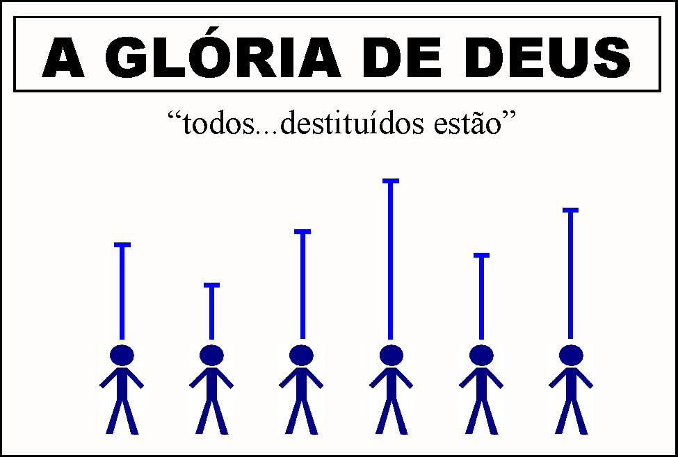

Figure 1 - Ninguém tem mérito suficiente

para ir ao céu.



Figure 2 - A separação entre o Deus Santo e

o Homem Pecador é grande!



Figure 3 - Os melhores esforços para sermos

bons não são suficientes para nos

aproximar de Deus.

**QUESTIONÁRIO:**

**1. Eu sou pecador?**

**2. Você é pecador?**

**3. Qual é o resultado de ser um pecador de acordo com Romanos 3:23?**

**4. O que quer dizer “*destituídos da glória de Deus*”?**

**A SEGUNDA VERDADE**

**A CONDENAÇÃO DO HOMEM:**

**TODOS NÓS MERECEMOS O INFERNO**

**Romanos 6:23a,**

“***Porque o salário do pecado é a morte,* mas o dom gratuito de Deus é a vida eterna, por Cristo Jesus nosso Senhor.”**



***Salário* = ordenado, o que recebemos pelo nosso serviço, o que merecemos receber pelo nosso trabalho (o que foi combinado).**



***Morte* = inclui a morte física, mas está falando principalmente do inferno. Contraste com vida eterna.**

***Salário do pecado* = o que nós merecemos receber por causa do nosso pecado.**

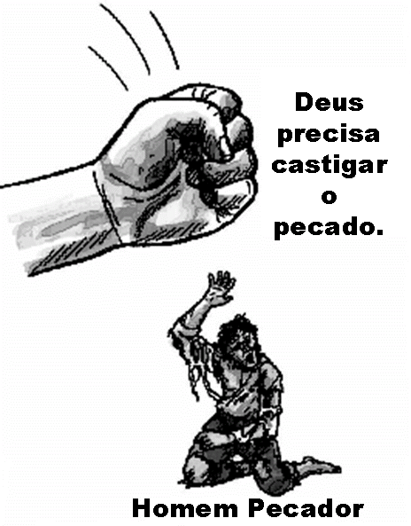

**Assim, todos nós merecemos ir para o inferno, porque todos nós somos pecadores.**

**Sem o perdão de Deus, todos nós merecemos sofrer no lago de fogo por todo a eternidade.**[1](" \l "sdfootnote1sym)

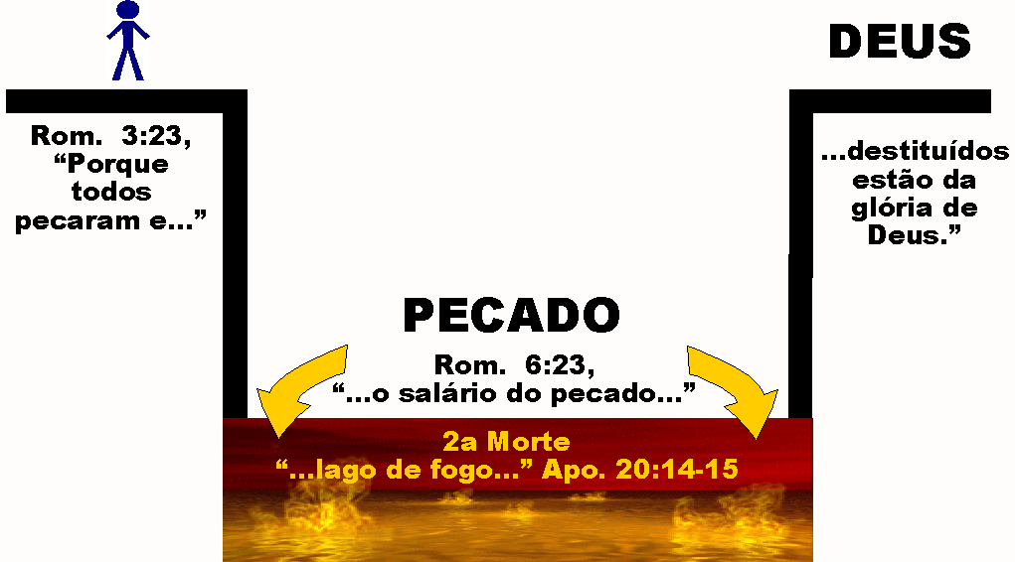

**QUESTIONÁRIO:**

**1. O que é um salário?**

**2. Em Romanos 6:23a, o que quer dizer “*morte*”?**

**3. Todos nós somos pecadores?**

**4. Por causa do meu pecado para onde eu deveria ir?**

**5. Por causa do pecado a humanidade merece ir para onde?**

**Imagine toda a humanidade condenada ao inferno eternamente!!**

**Mas, graças a Deus, há boas notícias.**

**A TERCEIRA VERDADE**

**A PROVISÃO PARA O HOMEM:**

**CRISTO MORREU EM NOSSO LUGAR**

**Romanos 5:8-9,**

“***Mas Deus prova o seu amor para conosco, em que Cristo morreu por nós, sendo nós ainda pecadores*. Logo muito mais agora, tendo sido justificados pelo seu sangue, seremos por ele salvos da ira.”**

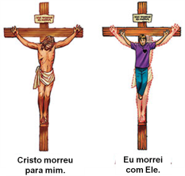

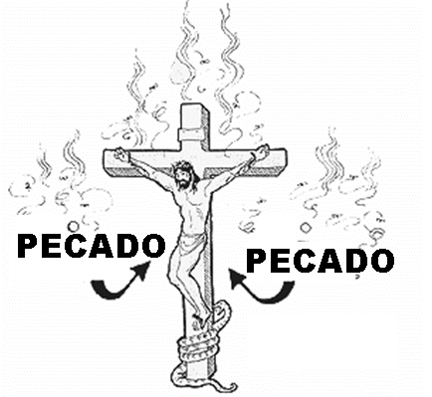***Cristo morreu por nós* = Cristo morreu como nosso substituto, não como um mártir para mostrar como devemos dar nossas vidas pelos outros.**

***Cristo morreu por nós* = Ele tomou sobre si todos nossos pecados: PASSADOS, PRESENTES E FUTUROS.**

**II Cor. 5:21,**

“***Aquele que não conheceu pecado, o fez pecado por nós; para que nele fôssemos feitos justiça de Deus*.”**

**I Pedro 2:24,**

“***Levando ele mesmo em seu corpo os nossos pecados sobre o madeiro, para que, mortos para os pecados, pudéssemos viver para a justiça; e pelas suas feridas fostes sarados*.”**

**Isaías 53:5,**

“***Mas ele foi ferido por causa das nossas transgressões, e moido por causa das nossas iniquidades; o castigo que nos traz a paz estava sobre ele, e pelas suas pisaduras fomos sarados*.”**

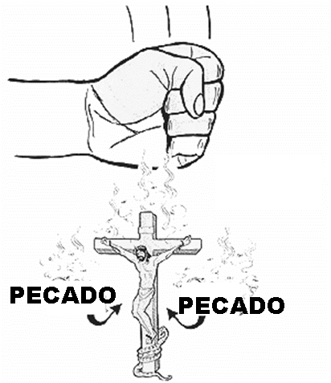***Cristo morreu por nós* = Cristo recebeu em nosso lugar o castigo dos nossos pecados.**

**QUESTIONÁRIO:**

**1. Cristo morreu como um...**

**( ) mártir**

**( ) substituto**

**( ) outra maneira (explica).**

**2. Cristo tomou sobre si o que?**

**3. O que quer dizer que Cristo morreu por mim?**

**4. Qual o resultado de Cristo morrer por mim?**

**O RESULTADO DA MORTE DE JESUS**

**O resultado da morte de Cristo é que Deus pode oferecer a vida eterna (salvação dos pecados) para todos.**

**Romanos 6:23b,**

“**...*mas o dom gratuito de Deus é a vida eterna, por Cristo Jesus nosso Senhor*.”**



***Dom* = uma dádiva ou presente. Note que a vida eterna é uma coisa, não uma habilidade (como cantar, tocar instrumento, etc.).**

**Ilustração da caneta:**



**De acordo com os seguintes versículos, a salvação é um presente ou uma recompensa (troca)?**

**Efésios 2:8-9,**

“***Porque pela graça sois salvos, por meio da fé; e isto não vem de vós, é dom de Deus. Não vem das obras, para que ninguém se glorie*”.**

**Romanos 3:20,**

“***Por isso nenhuma carne será justificada diante dele pelas obras da lei, porque pela lei vem o conhecimento do pecado*.”**



**Ilustração do espelho:**

**Romanos 3:24,**

“***Sendo justificados gratuitamente pela sua graça, pela redenção que há em Cristo Jesus*.”**

**Romanos 3:28,**

“***Concluímos, pois, que o homem é justificado pela fé sem as obras da lei*.”**

**Gálatas 2:16,**

“***Sabendo que o homem não é justificado pelas obras da lei, mas pela fé em Jesus Cristo, temos também crido em Jesus Cristo, para sermos justificados pela fé em Cristo, e não pelas obras da lei; porquanto pela obras da lei nenhuma carne será justificada*.”**

**II Tim. 1:9,**

“***Que nos salvou, e chamou com uma santa vocação; não segundo as nossas obras, mas segundo o seu próprio propósito e graça que nos foi dada em Cristo Jesus antes dos tempos dos séculos*.”**

**Tito 3:5,**

“***Não pelas obras de justiça que houvéssemos feito, mas segundo a sua misericórdia, nos salvou pela lavagem da regeneração e da renovação do Espírito Santo*.”**

**A vida eterna (salvação, perdão dos pecados, nascer de novo) é um presente gratuito oferecido a todos.**



**QUESTIONÁRIO:**

**1. O que quer dizer a palavra “dom” em Romanos 6:23b?**

**2. Qual é o presente de Deus?**

**3. Todas as pessoas já têm este presente?**

**4. A vida eterna é oferecida para quem?**

**5. A vida eterna é dada para as pessoas como um presente ou como uma troca?**

**6. Como podemos receber este presente?**

**Você terá dificuldade em responder esta última pergunta porque não dei ainda a resposta.**

**Não podemos ver a mão de Deus nos oferecendo o perdão. Então, como é que aceitamos este presente de Deus? O que precisamos fazer?**

**RESUMO:**

* **É possível saber que é salvo?**
* **Qual é a condição do homem sem Cristo?**
* **Qual é a consequência do nosso pecado?**

**A QUARTA VERDADE**

**A RESPONSABILIDADE DO HOMEM:**

**ARREPENDIMENTO E FÉ:**

**Romanos 10:9,**

“***A saber: Se com a tua boca confessares ao Senhor Jesus e em teu coração creres que Deus o ressuscitou dentre os mortos, serás salvo*.”**

***A saber* = A importância deste assunto está no saber como adquirir a salvação.**

**QUESTIONÁRIO:**

**1. Qual é a promessa dada no fim deste versículo?**

**2. É uma promessa de quem?**

**3. Deus pode mentir?**

**4. Seremos salvos do que?**

**5. Quais são os dois requerimentos para sermos salvos mencionados neste versículo?**

**As duas coisas que precisamos fazer para ser salvo:**

**1. *Se com a tua boca confessares ao Senhor Jesus* = Arrependimento.**



**Arrependimento é uma mudança de mente (atitude) para com o nosso pecado.**

***Confessares ao Senhor* = Temos que reconhecer que somos pecadores diante de um Deus santo e aceitar Jesus como nosso Senhor.**

**Quando há arrependimento nós vemos o pecado como algo muito mau, não queremos mais praticá-lo. Queremos agora que Jesus seja nosso Mestre (Senhor).**

**2. *Em teu coração creres* = Fé na obra de Jesus.**

**No coração, não na mente. Todas as pessoas podem completar esta frase: “Cristo morreu para nos ___________”.**

**Tiago 2:19,**

“**Tu crês que há um só Deus; fazes bem. Também os demônios o crêem e estremecem”.**

“***Em teu coração creres*” fala sobre fé, confiando no outro. Crendo no coração implica uma dependência na Palavra de Deus.**

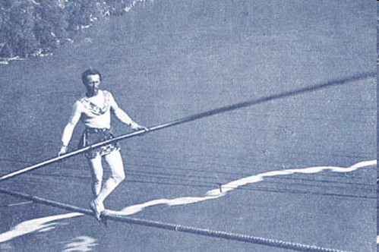

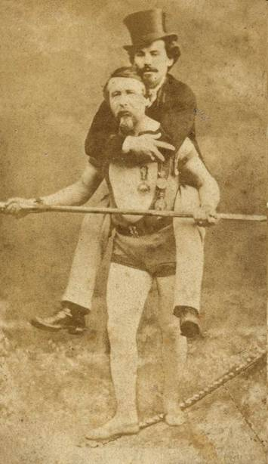

**Jean Francois Gravelet, nome profissional de Charles Blondin, chamado de o “Grande Blondin", tornou-se uma pessoa famosa por atravessar a Foz do Niágara.**

**No dia 15 de setembro de 1860, Blondin atravessou a foz do Niágara carregando seu empresário Harry Colcord nas suas costas.**

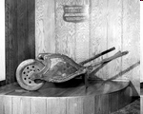**Até usou essa carriola, e em outro país carregou uma criança nela.**

**Ilustração do Equilibrista:**

**Deus exige fé completa e unicamente em Jesus.**



**Ilustração da Cadeira:**



**Quando você senta num sofá ou cadeira, você coloca todo seu peso sobre o objeto. Seria desagradável para o dono se não sentasse confortavelmente. Assim também é a fé parcial (parte em Deus e parte em você mesmo), seria uma afronta para Deus.**



**Ilustração da Fé x Esperança:**

“**Em teu coração creres” = Precisamos de fé que é completa e real somente em Jesus Cristo.**

***Deus o ressuscitou dentre os mortos* = Por que é tão importante crer nisso? A ressurreição de Cristo mostra que a penalidade de todos os nossos pecados foi pago em Jesus Cristo. A morte de Jesus foi suficiente para nos livrar da condenação do pecado.**

**Lembre-se que todos os nossos pecados foram colocados sobre Jesus. Se pelo menos um pecado não tivesse sido pago pela morte de Jesus, Deus não poderia ter ressuscitado Cristo dos mortos.**

**QUESTIONÁRIO:**

**1. O que quer dizer arrependimento?**

**2. O que quer dizer “*confessares ao Senhor*”?**

**3. O que significa crer, confiar, ter fé?**

**4. O que quer dizer “*em teu coração creres*”?**

**5. Por que a ressurreição de Cristo é tão importante para nossa salvação?**

**6. Se uma pessoa se arrepende dos seus pecados e confia em Cristo para o perdoar e o levar para o Céu, será salvo?**

**7. Você acredita que Deus poderia te dar a vida eterna e o levar para o Céu quando morrer, caso se arrependa e confie nEle agora?**

**8. Gostaria de fazer isso agora?**

**TEM CERTEZA?**

**RESUMO**

**ORAÇÃO DEVE INCLUIR:**

**Arrependimento - sou pecador, perdoa-me, não quero mais viver para mim mesmo, quero viver para o Senhor.**

**Fé - Obrigado por ter morrido na cruz por mim, salva-me, confio somente em Ti, obrigado, Amém.**

**CERTEZA**

**Se você morresse hoje a noite, para onde iria?**

**Se você morresse daqui a 10 anos, para onde iria?**

**Deixe-me mostrar somente mais quatro versículos sobre a certeza da salvação.**

**João 1:12,**

“***Mas, a todos quantos o receberam, deu-lhes o poder de serem feitos filhos de Deus, aos que crêem no seu nome.*”**

**João 5:24,**

“***Na verdade, na verdade vos digo que quem ouve a minha palavra, e crê naquele que me enviou, tem a vida eterna, e não entrará em condenação, mas passou da morte para a vida.*”**

**João 10:27-29,**

“***28As minhas ovelhas ouvem a minha voz, e eu conheço-as, e elas me seguem; 28E dou-lhes a vida eterna, e nunca hão de perecer, e ninguém as arrebatará da minha mão.29Meu Pai, que mas deu, é maior do que todos; e ninguém pode arrebatá-las da mão de meu Pai*”.**

**João 6:37,**

“***Todo o que o Pai me dá virá a mim; e o que vem a mim de maneira nenhuma o lançarei fora*”.**

**QUESTIONÁRIO:**

**1. Você já se arrependeu dos seus pecados e confiou em Cristo para te salvar - uma vez para sempre?**

**2. Para onde iria se morresse hoje?**

**3. Se alguém lhe perguntasse porque você tem direito de entrar no céu, o que diria?**

**4. Você tem a certeza absoluta da sua salvação?**

**5. Você poderia perder a salvação?**

**( ) sim ( ) não**

**Por quê? ___________________________________**

VOCÊ TEM DESEJO DE CRESCER E APRENDER MAIS SOBRE SUA NOVA VIDA?

**( ) SIM ( ) NÃO**

**QUATRO COISAS ESSENCIAIS PARA O CRESCIMENTO ESPIRITUAL**

**Há quatro coisas que vão ajudar você desfrutar deste novo relacionamento com Cristo e são essenciais para seu crescimento, paz e alegria em Cristo:**

**1) Ler a Bíblia.**

**2) Falar (orar) pessoalmente com Cristo.**

**3) Aprender obedecer o Espírito Santo.**

**4) Ouvir a Palavra de Deus na Igreja.**

1. Veja também João 1:12-13, João 8:41-44